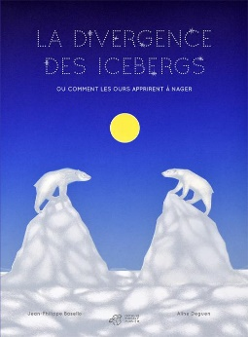**La divergence des icebergs : ou comment les ours apprirent à nager**

**Jean-Philippe Basselo et Aline Deguen**

Thierry Magnier

9791035200404

32 pages

18 euros

Date de parution : 30/08/2017

*23 août 2017*

Album jeunesse accessible dès quatre ans, ce livre est surtout un livre d’art, un enchantement pour chaque lecteur, notamment l’adulte passeur d’histoires pour de jeunes enfants.

Absolument magnifique, d’une force expressive inhabituelle, assez bouleversante, il se délecte doucement, ravit le regard, touche l’esprit et le cœur, sans artifice mais empreint d’une grâce et d’une pureté rares. Juste BEAU.

Les illustrations **d’Aline Deguen,** jeune artiste talentueuse, offrent une nuance de bleus, de verts et de gris subtils et tendres. Réalisées en gravure sur bois et sérigraphie, elles semblent pouvoir sortir des pages, s’animer, prendre vie, mais sans tapages ni effort, avec une légèreté aérienne, si délicate, que le lecteur tourne les pages avec une infinie précaution.

Contemplatif, envahi d’émotions intenses, immergé lui-même dans ce paysage polaire, loin du quotidien, loin de tout environnement familier, il est emporté par la féérie du silence et des lumières rasantes du grand Nord, attentif aux moindres détails des deux ours, captivés par leurs mouvements majestueux, agréablement bercé par le déplacement de la banquise.

Le conte que raconte **Jean-Philippe Basselo**, accompagne la rêverie, stimule l’imaginaire, pleinement accordé aux illustrations.

Dubhe et Merak, sont deux ours amoureux que la fonte de la banquise éloigne douloureusement. Séparés tragiquement par un iceberg qui se fissure, les voilà contraints d’errer en quête de nourriture pour tenter de survivre, isolés l’un de l’autre. Et sans banquise, la vie d’un ours polaire n’est pas chose aisée. Commence alors une exploration vers d’autres contrées et une adaptation progressive à un autre milieu avec l’espoir de pouvoir se retrouver ensemble. Y parviendront-ils ?

Page après page, le jeune lecteur accompagne le chemin des deux ours, partage leurs aventures, rencontre d’autres personnages, suit avec attention, leurs différents apprentissages et leurs efforts pour y parvenir, s’attarde longuement sur la finesse des silhouettes, la lumière éclatante et changeante du ciel. Fasciné.

Un moment d’évasion et d’aventure pour tous publics. Comme un doux rêve matérialisé sur papier. A contempler longuement. Et souvent. Un livre dont on ne se sépare pas.

Cécile Pellerin

**La divergence des icebergs : ou comment les ours apprirent à nage, Jean-Philippe Basselo et Aline Deguen,** Thierry Magnier**,** 9791035200404

Album jeunesse, France

Mettre sur le site :

<https://vimeo.com/224194964>